LITERATURPROJEKT FRANZ KAFKA
LÖSUNGSBLATT WORTSCHATZ KÖRPERTEILE
_______________________________________________________________________________________

1 Wo ist das? Ordnen Sie das passende Wort mit Artikel den Körperteilen zu.

Das Gesicht, die Stirn, das Kinn, Haare, der Brustkorb, der Oberarm, der Unterarm, der Rücken, Oberkörper, Unterkörper, der Oberschenkel, der Unterschenkel, das Knie, Füße und Zehen, die Lippe, das Auge und die Augenbraue, die Wimper, die Nase, das Nasenloch, die Hand, das Handgelenk, die Schulter, das Schulterblatt,
der Bauch, der Bauchnabel,

die Haare

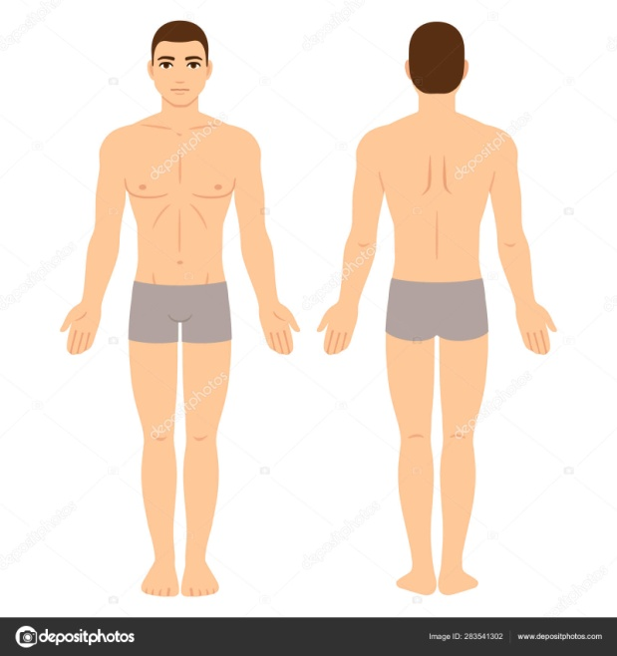
der Rücken
das Gesicht
die Stirn
die Augenbraue
das Auge, die Wimper
die Nase, das Nasenloch
die Lippe
die Hand
das Handgelenk das Kinn

der Fuß/die Füße – der Zeh/die Zehen

2 Ordnen Sie die Wörter aus dem Kasten dem Insekt zu.

Der Fühler, der Kopf, das Beinpaar (3) , das Beinchen, das Füßchen, die Brust (Thorax), der Flügel,
der Hinterleib (Abdomen) , das Auge, das Mundwerkzeug/ der Kiefer , die Härchen

der Fühler der Kopf das Auge das Mundwerkzeug/der Kiefer

die Brust
der Hinterleib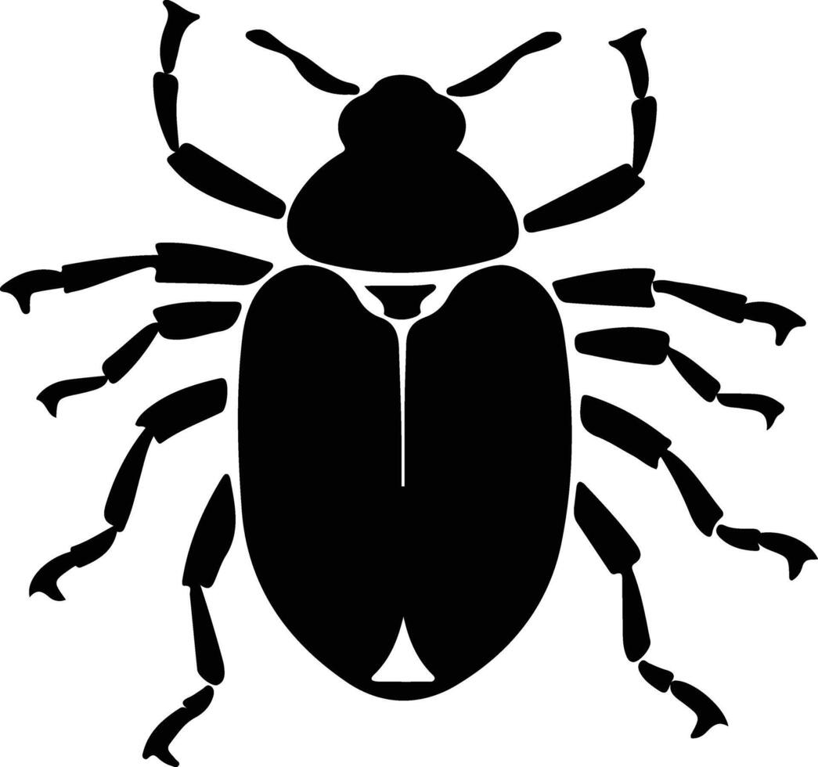das Beinpaar, das Füßchen, das Beinchen,

